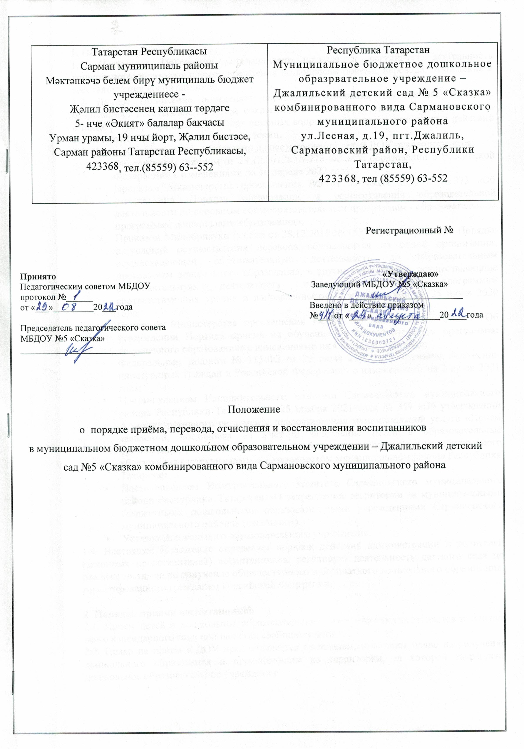

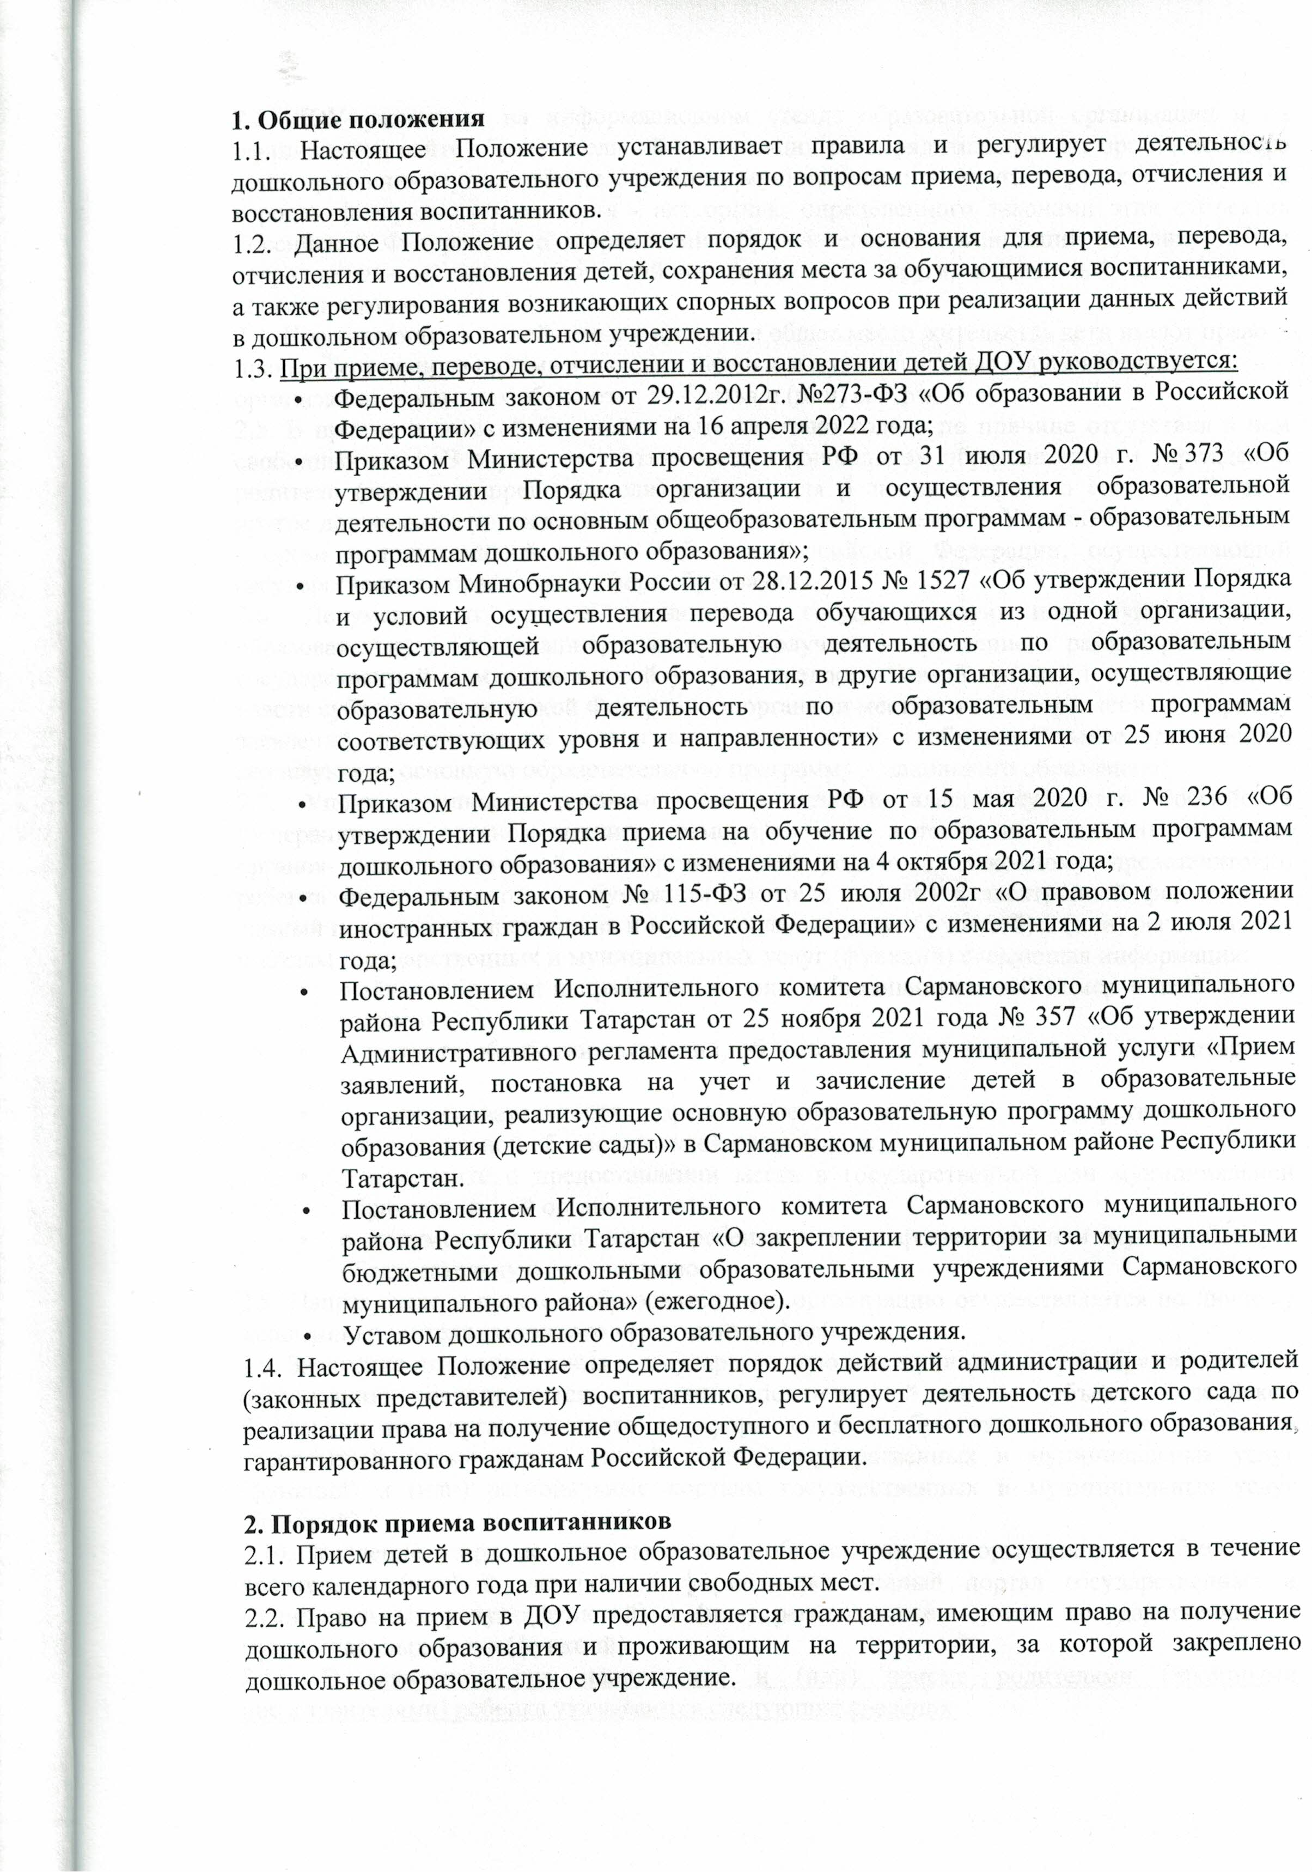

2.2. Право на прием в ДОУ предоставляется гражданам, имеющим право на получение дошкольного образования и проживающим на территории, за которой закреплено дошкольное образовательное учреждение.
2.3. ДОУ размещает на информационном стенде образовательной организации и на официальном сайте образовательной организации распорядительный акт органа местного самоуправления муниципального района, муниципального округа городского округа (в городах федерального значения - акт органа, определенного законами этих субъектов Российской Федерации) о закреплении образовательных организаций за конкретными территориями муниципального района, городского округа, издаваемый не позднее 1 апреля текущего года.
2.4. Ребенок имеет право преимущественного приема в государственные и муниципальные образовательные организации, в которых обучаются его полнородные и неполнородные братья и (или) сестры.
2.5. В приеме в детский сад может быть отказано только по причине отсутствия в нем свободных мест. В случае отсутствия мест в дошкольном образовательном учреждении, родители (законные представители) ребенка для решения вопроса о его устройстве в другое дошкольное учреждение, обращаются непосредственно в отдел образования - орган исполнительной власти субъекта Российской Федерации, осуществляющий государственное управление в сфере образования.
2.6. Документы о приеме подаются в государственную или муниципальную образовательную организацию, в которую получено направление в рамках реализации государственной и муниципальной услуги, предоставляемой органами исполнительной власти субъектов Российской Федерации и органами местного самоуправления, по приему заявлений, постановке на учет и зачислению детей в образовательные организации, реализующие основную образовательную программу дошкольного образования.
2.7. Уполномоченными органами исполнительной власти субъектов Российской Федерации или органом местного самоуправления, а также по решению указанных органов подведомственной им организацией родителю (законному представителю) ребенка предоставляется на бумажном носителе и (или) в электронной форме через единый портал государственных и муниципальных услуг (функций) и (или) региональные порталы государственных и муниципальных услуг (функций) следующая информация:
-о заявлениях для направления и приема (индивидуальный номер и дата подачи заявления);
-о статусах обработки заявлений, об основаниях их изменения и комментарии к ним;
-о последовательности предоставления места в государственной или муниципальной образовательной организации;
-о документе о предоставлении места в государственной или муниципальной образовательной организации;
-о документе о зачислении ребенка в государственную или муниципальную образовательную организацию.
2.8. Направление и прием в образовательную организацию осуществляются по личному заявлению родителя (законного представителя) ребенка.
2.9. Заявление для направления в государственную или муниципальную образовательную организацию представляется в орган исполнительной власти субъекта Российской Федерации или орган местного самоуправления на бумажном носителе и (или) в электронной форме через единый портал государственных и муниципальных услуг (функций) и (или) региональные порталы государственных и муниципальных услуг (функций).
2.10. Заявление о приеме представляется в образовательную организацию на бумажном носителе и (или) в электронной форме через единый портал государственных и муниципальных услуг (функций) и (или) региональные порталы государственных и муниципальных услуг (функций).
2.11. В заявлении для направления и (или) приема родителями (законными представителями) ребенка указываются следующие сведения:
- фамилия, имя, отчество (последнее - при наличии) ребенка;
- дата рождения ребенка;
- реквизиты свидетельства о рождении ребенка;
- адрес места жительства (места пребывания, места фактического проживания) ребенка;
- фамилия, имя, отчество (последнее - при наличии) родителей (законных представителей) ребенка;
- реквизиты документа, удостоверяющего личность родителя (законного представителя) ребенка;
- реквизиты документа, подтверждающего установление опеки (при наличии);
- адрес электронной почты, номер телефона (при наличии) родителей (законных представителей) ребенка;
- о выборе языка образования, родного языка из числа языков народов Российской Федерации, в том числе русского языка как родного языка;
- о потребности в обучении ребенка по адаптированной образовательной программе дошкольного образования и (или) в создании специальных условий для организации обучения и воспитания ребенка-инвалида в соответствии с индивидуальной программой реабилитации инвалида (при наличии);
- о направленности дошкольной группы;
- о необходимом режиме пребывания ребенка;
- о желаемой дате приема на обучение.
2.12. В заявлении для направления родителями (законными представителями) ребенка дополнительно указываются сведения о государственных или муниципальных образовательных организациях, выбранных для приема, и о наличии права на специальные меры поддержки (гарантии) отдельных категорий граждан и их семей (при необходимости).
2.13. При наличии у ребенка полнородных или неполнородных братьев и (или) сестер, обучающихся в государственной или муниципальной образовательной организации, выбранной родителем (законным представителем) для приема ребенка, его родители (законные представители) дополнительно в заявлении для направления указывают фамилию(-ии), имя (имена), отчество(-а) (последнее - при наличии) полнородных или неполнородных братьев и (или) сестер.
2.14. Для направления и/или приема в образовательную организацию родители (законные представители) ребенка предъявляют следующие документы:
-документ, удостоверяющий личность родителя (законного представителя) ребенка, либо документ, удостоверяющий личность иностранного гражданина или лица без гражданства в Российской Федерации в соответствии со статьей 10 Федерального закона от 25 июля 2002 г. N 115-ФЗ "О правовом положении иностранных граждан в Российской Федерации";
-документ, подтверждающий установление опеки (при необходимости);
-документ психолого-медико-педагогической комиссии (при необходимости);
-документ, подтверждающий потребность в обучении в группе оздоровительной направленности (при необходимости).
2.15. Для направления родители (законные представители) ребенка дополнительно предъявляют документ, подтверждающий наличие права на специальные меры поддержки (гарантии) отдельных категорий граждан и их семей (при необходимости), а также вправе предъявить свидетельство о рождении ребенка, выданное на территории Российской Федерации, и свидетельство о регистрации ребенка по месту жительства или по месту пребывания на закрепленной территории по собственной инициативе. При отсутствии свидетельства о регистрации ребенка по месту жительства или по месту пребывания на закрепленной территории родитель (законный представитель) ребенка предъявляет документ, содержащий сведения о месте пребывания, месте фактического проживания ребенка.
2.16. Родители (законные представители) ребенка, являющиеся иностранными гражданами или лицами без гражданства, дополнительно предъявляют документы, удостоверяющие личность ребенка и подтверждающие законность представления прав ребенка, а также документ, подтверждающий право заявителя на пребывание в Российской Федерации. Иностранные граждане и лица без гражданства все документы представляют на русском языке или вместе с заверенным переводом на русский язык.
2.17. Для приема родители (законные представители) ребенка дополнительно предъявляют в образовательную организацию свидетельство о рождении ребенка (для родителей (законных представителей) ребенка - граждан Российской Федерации), свидетельство о регистрации ребенка по месту жительства или по месту пребывания на закрепленной территории или документ, содержащий сведения о месте пребывания, месте фактического проживания ребенка.
2.18. Заведующий ДОУ или уполномоченное им должностное лицо знакомит родителей (законных представителей) воспитанников с Уставом, лицензией на осуществление образовательной деятельности, с образовательными программами и другими документами, регламентирующими организацию и осуществление образовательной деятельности, права и обязанности детей и их родителей (законных представителей).
2.19. Копии предъявляемых при приеме документов хранятся в дошкольном образовательном учреждении.
2.20. Факт ознакомления родителей (законных представителей) ребенка, в том числе через официальный сайт образовательной организации, с лицензией на осуществление образовательной деятельности, Уставом, фиксируется в заявлении о приеме в дошкольное образовательное учреждение и заверяется личной подписью родителей (законных представителей) воспитанника.
2.21. Подписью родителей (законных представителей) ребенка фиксируется также согласие на обработку их персональных данных и персональных данных ребенка в порядке, установленном законодательством Российской Федерации.
2.22. Зачисление (прием) детей в ДОУ осуществляется:
-заведующим на основании направления, предоставленного Учредителем, в лице отдела образования;
-в соответствии с законодательством Российской Федерации;
-по личному заявлению родителя (законного представителя) ребенка о зачислении воспитанника при предъявлении оригинала документа, удостоверяющего личность родителя (законного представителя), либо оригинала документа, удостоверяющего личность иностранного гражданина и лица без гражданства в Российской Федерации в соответствии со статьей 10 Федерального закона № 115-ФЗ от 25 июля 2002г «О правовом положении иностранных граждан в Российской Федерации».
2.23. Заявление о приеме представляется в образовательную организацию на бумажном носителе и (или) в электронной форме через единый портал государственных и муниципальных услуг (функций) и (или) региональные порталы государственных и муниципальных услуг (функций).
2.24. В заявлении для направления и (или) приема родителями (законными представителями) ребенка указываются следующие сведения:
-фамилия, имя, отчество (последнее - при наличии) ребенка;
-дата рождения ребенка;
-реквизиты свидетельства о рождении ребенка;
-адрес места жительства (места пребывания, места фактического проживания) ребенка;
-фамилия, имя, отчество (последнее - при наличии) родителей (законных представителей) ребенка;
-реквизиты документа, удостоверяющего личность родителя (законного представителя) ребенка;
-реквизиты документа, подтверждающего установление опеки (при наличии);
-адрес электронной почты, номер телефона (при наличии) родителей (законных представителей) ребенка;
-о выборе языка образования, родного языка из числа языков народов Российской Федерации, в том числе русского языка как родного языка;
-о потребности в обучении ребенка по адаптированной образовательной программе дошкольного образования и (или) в создании специальных условий для организации обучения и воспитания ребенка-инвалида в соответствии с индивидуальной программой реабилитации инвалида (при наличии);
-о направленности дошкольной группы;
-о необходимом режиме пребывания ребенка;
-о желаемой дате приема на обучение.
2.25. Для приема в ДОУ родители (законные представители) ребенка предъявляют оригиналы следующих документов:
-свидетельство о рождении ребенка или документ, подтверждающий родство заявителя (или законность представления прав ребенка);
-свидетельство о регистрации ребенка по месту жительства или по месту пребывания на закрепленной территории или документ, содержащий сведения о регистрации ребенка по месту жительства или по месту пребывания.
2.26. Родители (законные представители) детей, являющихся иностранными гражданами или лицами без гражданства, дополнительно предъявляют:
документ, подтверждающий родство заявителя (или законность представления прав ребенка);
документ, подтверждающий право заявителя на пребывание в Российской Федерации.
2.27. Дети с ограниченными возможностями здоровья принимаются в дошкольное образовательное учреждение только с согласия родителей (законных представителей) на обучение ребенка (детей) по адаптированной образовательной программе дошкольного образования или индивидуальному маршруту сопровождения ребенка, разработанному с учетом рекомендаций психолого-медико-педагогической комиссии.
2.28. Заведующий или уполномоченное им должностное лицо, ответственное за прием документов, регистрирует заявление о приеме в дошкольное образовательное учреждение и прилагаемые к нему документы, представленные родителями (законными представителями) ребенка в журнале регистрации заявлений.
2.29. После регистрации заявления родителям (законным представителям) детей выдается расписка в получении документов, содержащая информацию о регистрационном номере заявления о приеме ребенка в ДОУ, перечне представленных документов. Расписка заверяется подписью должностного лица, ответственного за прием документов, и печатью дошкольного образовательного учреждения.
2.30. Дети, родители (законные представители) которых не представили необходимые для приема документы (указанные в пункте 2.14.) остаются на учете детей, нуждающихся в предоставлении места в детском саду, и направляются в государственную или муниципальную образовательную организацию после подтверждения родителем (законным представителем) нуждаемости в предоставлении места. Место в дошкольном образовательном учреждении предоставляется при освобождении мест в соответствующей возрастной группе в течение года.
2.31. После предоставления документов, указанных в п. 2.14 Положения, детский сад заключает договор об образовании по образовательным программам дошкольного образования с родителями (законными представителями) ребенка.
2.32. Договор включает в себя основные характеристики образования, в том числе, вид, уровень и (или) направленность образовательной программы (часть образовательной программы определенных уровня, вида и (или) направленности), форма обучения, срок освоения образовательной программы (продолжительность обучения), взаимные права, обязанности и ответственность сторон, возникающие в процессе воспитания, обучения, развития, присмотра, ухода и оздоровления детей, длительность пребывания ребенка в ДОУ, а также расчет размера платы, взимаемой с родителей (законных представителей) за присмотр и уход за ребенком в детском саду. Один экземпляр договора выдается родителям (законным представителям ребенка).
2.33. В течение трех рабочих дней после заключения договора заведующий ДОУ издает распорядительный акт о зачислении ребенка в дошкольное образовательное учреждение (далее - распорядительный акт). Распорядительный акт в течение трех дней после издания размещается на информационном стенде и на официальном сайте детского сада в сети Интернет. Уполномоченное руководителем должностное лицо, вносит учетную запись о зачислении ребенка в книгу движения воспитанников.
2.34. После издания распорядительного акта ребенок снимается с учета детей, нуждающихся в предоставлении места в дошкольной образовательной организации.
2.35. На каждого ребенка, зачисленного в детский сад, оформляется личное дело, в котором хранятся все сданные документы.
2.36. Заведующий несет ответственность за прием детей в ДОУ, наполняемость групп, оформление личных дел воспитанников и оперативную передачу в отдел образования информации о наличии свободных мест в дошкольном образовательном учреждении.
2.37. При наличии свободных мест (на период отпуска, длительной болезни ребенка) заведующий детским садом по согласованию с Учредителем, в лице отдела образования, может временно принимать детей на основании необходимых документов, предоставляемых родителями (законными представителями) воспитанников.
2.38. По состоянию на 1 сентября каждого года заведующий издает приказ о формировании возрастных групп на новый учебный год, с которым знакомит родителей (законных представителей) детей, зачисленных в дошкольное образовательное учреждение.
2.39. Ежегодно по состоянию на 1 сентября заведующий подводит итоги за прошедший год и фиксирует их: сколько детей принято в дошкольное образовательное учреждение в течение учебного года и сколько воспитанников выбыло (в общеобразовательное учреждение и по другим причинам).
3. Сохранение места за воспитанником
3.1. Место за ребенком, посещающим ДОУ, сохраняется на время:
- болезни;
- пребывания в условиях карантина;
- прохождения санаторно-курортного лечения по письменному заявлению родителей;
- отпуска родителей (законных представителей) сроком не более 75 дней по письменному заявлению родителей;
- в иных случаях по письменному заявлению родителей (законных представителей) воспитанника дошкольного образовательного учреждения.
4. Порядок и основания для перевода воспитанника
4.1. Порядок и условия осуществления перевода детей, обучающихся по образовательным программам дошкольного образования, из одного ДОУ в другие устанавливают общие требования к процедуре и условиям осуществления перевода детей, обучающихся по образовательным программам дошкольного образования, из одной образовательной организации в другую образовательную организацию, в следующих случаях:
- по инициативе родителей (законных представителей) ребенка, обучающегося по образовательной программе дошкольного образования;
- в случае прекращения деятельности дошкольного образовательного учреждения, аннулирования лицензии на осуществление образовательной деятельности;
- в случае приостановления действия лицензии.
4.2. Учредитель исходной дошкольной образовательной организации обеспечивает перевод воспитанников с письменного согласия их родителей (законных представителей).
4.3. Перевод воспитанников не зависит от периода (времени) учебного года.
4.4. В случае перевода ребенка по инициативе его родителей (законных представителей) родители (законные представители) воспитанника:
-осуществляют выбор принимающей дошкольной образовательной организации;
-обращаются в выбранное дошкольное образовательное учреждение с запросом о наличии свободных мест соответствующей возрастной категории воспитанника и необходимой направленности группы, в том числе с использованием сети «Интернет»;
-при отсутствии свободных мест в выбранном дошкольном образовательном учреждении обращаются в отдел образования для определения принимающего дошкольного образовательного учреждения из числа муниципальных образовательных учреждений;
-обращаются в исходное дошкольное образовательное учреждение с заявлением об отчислении воспитанника в связи с переводом в принимающее образовательное учреждение. Заявление о переводе может быть направлено в форме электронного документа с использованием сети Интернет.
4.5. В заявлении родителей (законных представителей) воспитанника об отчислении в порядке перевода в принимающую образовательную организацию указываются:
- фамилия, имя, отчество (при наличии) воспитанника;
- дата рождения;
- направленность группы;
- наименование принимающей образовательной организации.
4.6. В случае переезда в другую местность родителей (законных представителей) воспитанника указывается, в том числе, населенный пункт, муниципальное образование, субъект Российской Федерации, в который осуществляется переезд.
4.7. Форма заявления родителей (законных представителей) воспитанника об отчислении в порядке перевода в принимающую образовательную организацию размещается на информационном стенде и на официальном сайте ДОУ в сети Интернет.
4.8. На основании заявления родителей (законных представителей) воспитанника об отчислении в порядке перевода исходная образовательная организация в трехдневный срок издает распорядительный акт об отчислении воспитанника в порядке перевода с указанием принимающей образовательной организации.
4.9. Исходная организация выдает родителям (законным представителям) личное дело воспитанника с описью содержащихся в нем документов. Родитель (законный представитель) личной подписью подтверждает получение личного дела с описью содержащихся в нем документов.
4.10. Требование предоставления других документов в качестве основания для зачисления воспитанника в ДОУ в связи с переводом с другой дошкольной образовательной организации не допускается.
4.11. Личное дело представляется родителями (законными представителями) воспитанника в принимающее дошкольное образовательное учреждение вместе с заявлением родителей (законных представителей) о зачислении воспитанника в принимающее образовательное учреждение в порядке перевода из исходного дошкольного образовательного учреждения и предъявлением оригинала документа, удостоверяющего личность родителя (законного представителя) воспитанника. При отсутствии в личном деле копий документов, необходимых для приема в соответствии с Порядком приема на обучение по образовательным программам дошкольного образования, утвержденным приказом Министерства просвещения Российской Федерации от 15 мая 2020 г. №236 "Об утверждении Порядка приема на обучение по образовательным программам дошкольного образования"), принимающая организация вправе запросить такие документы у родителя (законного представителя).
4.12. Форма заявления родителей (законных представителей) о зачислении воспитанника в принимающее дошкольное образовательное учреждение в порядке перевода из исходного образовательного учреждения размещается дошкольным образовательным учреждением на информационном стенде и на официальном сайте детского сада в сети Интернет.
4.13. После приема заявления родителей (законных представителей) о зачислении воспитанника в принимающее ДОУ в порядке перевода из другого образовательного учреждения и личного дела принимающее дошкольное образовательное учреждение заключает договор об образовании по образовательным программам дошкольного образования (далее договор) с родителями (законными представителями) воспитанника и в течение трех рабочих дней после его заключения издает распорядительный акт о зачислении ребенка в порядке перевода.
4.14. После приема заявления и личного дела принимающая организация заключает договор об образовании по образовательным программам дошкольного образования (далее - договор) с родителями (законными представителями) обучающегося и в течение трех рабочих дней после заключения договора издает распорядительный акт о зачислении обучающегося в порядке перевода.
4.15. При принятии решения о прекращении деятельности исходного дошкольного образовательного учреждения в соответствующем распорядительном акте Учредителя указывается принимающее образовательное учреждение либо перечень принимающих образовательных учреждений, в которое(-ые) будут переводиться воспитанники на основании письменного согласия их родителей (законных представителей) на перевод.
4.16. О предстоящем переводе исходное дошкольное образовательное учреждение в случае прекращения своей деятельности обязано уведомить родителей (законных представителей) воспитанников в письменной форме в течение пяти рабочих дней с момента издания распорядительного акта Учредителя о прекращении деятельности исходного образовательного учреждения, а также поместить указанное уведомление на своем официальном сайте в сети Интернет. Данное уведомление должно содержать сроки предоставления письменного согласия родителей (законных представителей) воспитанников на перевод воспитанников в принимающую дошкольную образовательную организацию.
4.17. О причине, влекущей за собой необходимость перевода воспитанников, исходное образовательное учреждение обязано уведомить Учредителя, родителей (законных представителей) воспитанников в письменной форме, а также поместить указанное уведомление на своем официальном сайте в сети Интернет:
-в случае аннулирования лицензии - в течение пяти рабочих дней с момента вступления в законную силу решения суда;
-в случае приостановления действия лицензии - в течение пяти рабочих дней с момента внесения в Реестр лицензий сведений, содержащих информацию о принятом федеральным органом исполнительной власти, осуществляющим функции по контролю и надзору в сфере образования, или органом исполнительной власти субъекта Российской Федерации, осуществляющим переданные Российской Федерацией полномочия в сфере образования, решении о приостановлении действия лицензии.
4.18. Учредитель, за исключением случая, указанного в пункте 2.27 настоящего Положения о порядке приема и перевода воспитанников, осуществляет выбор принимающего дошкольного образовательного учреждения с использованием информации, предварительно полученной от исходного образовательного учреждения, о списочном составе воспитанников с указанием возрастной категории воспитанников, направленности группы и осваиваемых ими образовательных программ дошкольного образования.
4.19. Учредитель запрашивает выбранные им дошкольные образовательные учреждения о возможности перевода в них воспитанников.
4.20. Заведующие дошкольными образовательными учреждениями или уполномоченные ими лица должны в течение десяти рабочих дней с момента получения соответствующего запроса письменно проинформировать о возможности перевода воспитанников.
4.21. Исходное дошкольное образовательное учреждение доводит до сведения родителей (законных представителей) воспитанников полученную от Учредителя информацию об образовательных учреждениях, которые дали согласие на перевод воспитанников из исходного ДОУ, а также о сроках предоставления письменных согласий родителей (законных представителей) воспитанников па перевод воспитанников в принимающее образовательное учреждение. Указанная информация доводится в течение десяти рабочих дней с момента ее получения и включает в себя:
- наименование принимающего дошкольного образовательного учреждения;
- перечень реализуемых образовательных программ дошкольного образования;
- возрастную категорию воспитанников;
- направленность группы;
- количество свободных мест.
4.22. После получения письменных согласий родителей (законных представителей) воспитанников исходное дошкольное образовательное учреждение издает распорядительный акт об отчислении воспитанников в порядке перевода в принимающее образовательное учреждение с указанием основания такого перевода (прекращение деятельности исходного образовательного учреждения, аннулирование лицензии, приостановление деятельности лицензии).
4.23. В случае отказа от перевода в предлагаемое принимающее образовательное учреждение родители (законные представители) воспитанника указывают об этом в письменном заявлении.
4.24. Исходное образовательное учреждение передает в принимающее образовательное учреждение списочный состав воспитанников, письменные согласия родителей (законных представителей) детей, их личные дела.
4.25. На основании представленных документов принимающее ДОУ заключает договор об образовании по образовательным программам дошкольного образования с родителями (законными представителями) воспитанников и в течение трех рабочих дней после заключения договора издает распорядительный акт о зачислении ребенка в порядке перевода в связи с прекращением деятельности исходного дошкольного образовательного учреждения, аннулированием лицензии, приостановлением действия лицензии.
4.26. В распорядительном акте о зачислении делается запись о зачислении воспитанника в порядке перевода с указанием исходного образовательного учреждения, в котором он обучался до перевода, возрастной категории воспитанника и направленности группы.
4.27. В принимающем дошкольном образовательном учреждении на основании переданных личных дел на воспитанников формируются новые личные дела, включающие в том числе и выписку из распорядительного акта о зачислении в порядке перевода, соответствующие письменные согласия родителей (законных представителей) воспитанника.
5. Порядок отчисления воспитанников
5.1. Отчисление воспитанника из ДОУ может производиться в следующих случаях:
-по инициативе родителей (законных представителей), в том числе в случае перевода воспитанника для продолжения освоения программы в другую организацию, осуществляющую образовательную деятельность, а также чтобы продолжить обучать ребенка в семье (п. 1 ч. 3 ст. 44 Федерального закона от 29.12.2012 № 273-ФЗ);
-в связи с получением образования (завершением обучения) в соответствии с годовым календарным учебным графиком дошкольного образовательного учреждения;
-по обстоятельствам, не зависящим от воли родителей (законных представителей) воспитанника и ДОУ, осуществляющего образовательную деятельность, в том числе в случаях ликвидации организации, осуществляющей образовательную деятельность, аннулирования лицензии на осуществление образовательной деятельности;
-по медицинским показаниям.
5.2. Основанием для отчисления воспитанника является распорядительный акт (приказ) заведующего дошкольным образовательным учреждением об отчислении.
5.3. Отчисление воспитанника по инициативе родителей осуществляется на основании заявления родителей (законных представителей) ребенка, в котором указываются следующие данные:
- фамилия, имя, отчество (при наличии) родителя (законного представителя);
- номер телефона родителя (законного представителя);
- фамилия, имя, отчество (при наличии) ребенка;
- причина, по которой ребенок отчисляется из детского сада;
- желаемая дата отчисления; https://ohrana-tryda.com/node/2181
- дата написания заявления, личная подпись.
5.4. Права и обязанности участников образовательных отношений, предусмотренные законодательством Российской Федерации об образовании и локальными нормативными актами дошкольного образовательного учреждения, прекращаются с даты отчисления воспитанника.
6. Порядок восстановления воспитанников
6.1. Воспитанник, отчисленный из ДОУ по инициативе родителей (законных представителей) до завершения освоения образовательной программы, имеет право на восстановление, по заявлению родителей (законных представителей) при наличии в дошкольном образовательном учреждении свободных мест.
6.2. Основанием для восстановления воспитанника является распорядительный акт (приказ) заведующего дошкольным образовательным учреждением о восстановлении.
6.3. Права и обязанности участников воспитательно-образовательных отношений, предусмотренные законодательством об образовании и локальными актами детского сада, возникают с даты восстановления воспитанника в дошкольном образовательном учреждении.
7. Порядок регулирования спорных вопросов
7.1. Спорные вопросы, возникающие между родителями (законными представителями) воспитанников и администрацией ДОУ, регулируются Учредителем дошкольного образовательного учреждения в порядке, предусмотренным действующим законодательством Российской Федерации.
8. Заключительные положения
8.1. Настоящее Положение является локальным нормативным актом детского сада, принимается на Педагогическом совете, согласовывается с Советом родителей (законных представителей) несовершеннолетних обучающихся и утверждается (либо вводится в действие) приказом заведующего дошкольным образовательным учреждением.
8.2. Все изменения и дополнения, вносимые в настоящее Положение, оформляются в письменной форме в соответствии действующим законодательством Российской Федерации.
8.3. Положение принимается на неопределенный срок. Изменения и дополнения к Положению принимаются в порядке, предусмотренном п.8.1. настоящего Положения.
8.4. После принятия данного Положения (или изменений и дополнений отдельных пунктов и разделов) в новой редакции предыдущая редакция автоматически утрачивает силу.

Принято на Совете родителей (законных представителей) несовершеннолетних обучающихся

